KAROSA C 954E
- úpravy -

1) Na palubní desku přidat odbavovací zařízení
Mikroelektronika USV 24C.

2) Dva střešní únikové východy / ventilace upravit tak, aby nebyly
šedé, ale bílé.

3) Levé zpětné zrcátko vyvýšit ( pouze plastovou část ! ) tak, aby
odpovídalo realitě :
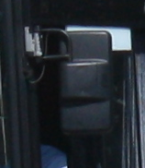

4) Za čelní sklo umístit dvě cedulky tak, jako je na obrázku :
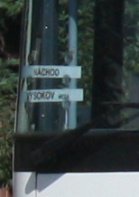

DĚKUJI !

